TRƯỜNG ĐẠI HỌC AN GIANG

**KHOA CÔNG NGHỆ THÔNG TIN**

**Xây dựng ứng dụng dịch vụ**

**XÂY DỰNG WEBSITE ĐỌC SÁCH**

**Sinh viên thực hiện:  
Trương Thị Mỹ Tiên  
Lê Mỹ Tú  
Nguyễn Nhựt Tân**

**GIẢNG VIÊN HƯỚNG DẪN: TS. HUỲNH CAO THÁI CƯỜNG**

**AN GIANG, 12-2023**

**NHẬN XÉT CỦA GIẢNG VIÊN HƯỚNG DẪN**

**Giảng viên hướng dẫn**

*(Kí và ghi rõ họ tên)*

Nội dung nhận xét:

* Kết quả đạt được so với yêu cầu;
* Ý kiến khác (nếu có);

**MỤC LỤC**

**CHƯƠNG 1. TỔNG QUAN VÀ CƠ SỞ LÝ THUYẾT** 3

**1.1. Lý do chọn đề tài** 3

**1.2. Công nghệ được sử dụng và phát triển ứng dụng** 3

**1.2.1. Struts 2** 3

**CHƯƠNG 2. PHÂN TÍCH VÀ THIẾT KẾ HỆ THỐNG** 5

**2.1. Mô tả chức năng người dùng** 5

**2.2. Danh sách các actor tham gia vào hệ thống** 5

**2.3. Danh sách chức năng** 6

**2.4. Sơ đồ Usecase.** 7

**2.5. Lược đồ cơ sở dữ liệu** 7

**2.5.1. Lược đồ** 7

**2.5.2 Lược đồ chi tiết** 8

**2.6. Một số giao diện website** 10

**2.6.1. Giao diện dành cho đọc giả** 10

**2.6.2. Giao diện trang dành cho người quản lý** 12

**2.6.3. Giao diện trang dành cho nhân viên** 15

**CHƯƠNG 3: XÂY DỰNG SERVER TRÊN UBUNTU** 17

**1.** **Cài đặt SSH** 17

**2.** **Cài đặt Apache WebServer** 17

**3.** **Cài đặt FTP Server** 18

**4.** **Cài đặt VNC Server** 18

**5.** **Triển khai website vào WebServer** 19

**KẾT LUẬN VÀ HƯỚNG PHÁT TRIỂN** 20

**TÀI LIỆU THAM KHẢO** 21

**CHƯƠNG 1. TỔNG QUAN VÀ CƠ SỞ LÝ THUYẾT**

**1.1. Lý do chọn đề tài**

Trong thời đại số hóa hiện nay, trang web đọc sách đã trở thành một công cụ mạnh mẽ để truyền tải tri thức và cung cấp trải nghiệm đọc sách thuận tiện cho người dùng. Xây dựng một trang web dùng để đọc sách mang lại nhiều lợi ích cho cả người đọc và các tác giả.

Trong lĩnh vực văn hóa và giáo dục, xây dựng một trang web đọc sách cũng mang lại nhiều lợi ích. Trước hết, trang web đọc sách tạo điều kiện thuận lợi cho người dùng tiếp cận hàng ngàn cuốn sách từ mọi nơi trên thế giới. Người dùng không phải tốn thời gian và công sức để đến thư viện hay mua sách giấy, chỉ cần có kết nối internet và truy cập vào trang web, họ có thể đọc sách bất kỳ lúc nào và ở bất kỳ đâu.

Thứ hai, xây dựng một trang web đọc sách giúp tiết kiệm chi phí. Người dùng không cần phải chi tiền để mua sách và có thể tiếp cận với nhiều tài liệu miễn phí hoặc các gói dịch vụ đọc sách trực tuyến với mức giá phải chăng hơn. Điều này đặc biệt hữu ích cho những người yêu sách và muốn tiếp cận với nhiều tác phẩm văn học mà không gặp rào cản tài chính.

Vì vậy em đã chọn “Xây dựng website đọc sách” mang lại nhiều lợi ích cho người dùng như tiếp cận dễ dàng với sách, sự đa dạng và linh hoạt, tiết kiệm chi phí, tính tương tác và tiện ích lưu trữ và truy xuất. Nó tạo ra một nền tảng thuận tiện và trực tuyến để mọi người đọc và chia sẻ kiến thức từ các tác phẩm văn học và sách khác nhau.

**1.2. Công nghệ được sử dụng và phát triển ứng dụng**

**1.2.1. Struts 2**

Struts 2 là một framework Java phổ biến được sử dụng để phát triển ứng dụng web. Nó là phiên bản tiếp theo của Struts, một framework MVC (Model-View-Controller) được phát triển bởi Apache Software Foundation.

Struts 2 hỗ trợ:

* Kiến trúc MVC: Struts 2 tuân thủ mô hình MVC, cho phép phân tách rõ ràng giữa logic xử lý (Controller), giao diện người dùng (View) và dữ liệu (Model). Điều này giúp tăng tính mở rộng, bảo trì và kiểm thử của ứng dụng
* Cấu hình linh hoạt: Struts 2 sử dụng tệp cấu hình XML hoặc tệp tin cấu hình Java để định nghĩa các thành phần và hành vi của ứng dụng. Điều này cho phép tùy chỉnh và mở rộng các phần tử trong framework một cách linh hoạt.
* Hỗ trợ đa ngôn ngữ và đa nền tảng: Struts 2 hỗ trợ nhiều ngôn ngữ lập trình Java, bao gồm JavaServer Pages (JSP), JavaServer Faces (JSF) và FreeMarker. Nó cũng tương thích với nhiều nền tảng máy chủ như Apache Tomcat, JBoss, WebSphere và WebLogic.
* Xử lý yêu cầu và phản hồi: Struts 2 cung cấp một bộ công cụ mạnh mẽ để xử lý yêu cầu HTTP đến từ người dùng và tạo ra phản hồi tương ứng. Nó sử dụng các Action để xử lý yêu cầu và gửi dữ liệu đến View để hiển thị kết quả cho người dùng.
* Hỗ trợ giao diện người dùng: Struts 2 cung cấp thư viện tag JSP mạnh mẽ để xây dựng giao diện người dùng. Điều này giúp giảm thiểu mã HTML trong các trang JSP và tăng tính tái sử dụng của các thành phần giao diện.
* Xử lý lỗi và gỡ lỗi: Struts 2 cung cấp cơ chế xử lý lỗi mạnh mẽ, cho phép định nghĩa các đối tượng ActionErrors và ActionMessages để hiển thị thông báo lỗi cho người dùng. Nó cũng hỗ trợ gỡ lỗi dễ dàng thông qua việc đăng ký và sử dụng các bộ gỡ lỗi (interceptor) trong quá trình xử lý yêu cầu.
* Bảo mật ứng dụng: Struts 2 cung cấp các cơ chế bảo mật như xác thực, kiểm soát quyền truy cập và bảo vệ chống tấn công CSRF (Cross-Site Request Forgery). Nó tích hợp với nhiều cơ chế xác thực như JDBC, LDAP, và tài khoản người dùng cấu hình.

**1.2.2. MySQL**

MySQL là một hệ thống quản trị cơ sở dữ liệu mã nguồn mở (gọi tắt là RDBMS) hoạt động theo mô hình client-server. Với RDBMS là viết tắt của Relational Database Management System. MySQL được tích hợp apache, PHP. MySQL quản lý dữ liệu thông qua các cơ sở dữ liệu. Mỗi cơ sở dữ liệu có thể có nhiều bảng quan hệ chứa dữ liệu. MySQL cũng có cùng một cách truy xuất và mã lệnh tương tự với ngôn ngữ SQL. MySQL được phát hành từ thập niên 90s. [1]

**1.2.3. Mô hình MVC**

MVC là viết tắt của cụm từ “Model-View-Controller“. Đây là mô hình thiết kế được sử dụng trong kỹ thuật phần mềm. MVC là một mẫu kiến trúc phần mềm để tạo lập giao diện người dùng trên máy tính. MVC chia thành ba phần được kết nối với nhau và mỗi thành phần đều có một nhiệm vụ riêng của nó và độc lập với các thành phần khác. Tên gọi 3 thành phần:

* Model (dữ liệu): Quản lí xử lí các dữ liệu.
* View (giao diện): Nới hiển thị dữ liệu cho người dùng.
* Controller (bộ điều khiển): Điều khiển sự tương tác của hai thành phần Model và View.

Mô hình MVC (MVC pattern) thường được dùng để phát triển giao diện người dùng. Nó cung cấp các thành phần cơ bản để thiết kế một chương trình cho máy tính hoặc điện thoại di động, cũng như là các ứng dụng web.[2]

**CHƯƠNG 2. PHÂN TÍCH VÀ THIẾT KẾ HỆ THỐNG**

**2.1. Mô tả chức năng người dùng**

Hệ thống website gồm 2 thành phần:

- Phần đọc giả là những người có nhu cầu đọc sách, họ sẽ tìm kiếm sách cần đọc từ hệ thống và đọc sách. Vì thế phải có các chức năng sau:

+ Hiển thị danh sách sách , thông tin sách

+ Tìm kiếm sách

+ Đọc sách

- Phần quản trị viên: người quản lý có quyền kiểm soát mọi hoạt động của hệ thống. Người này được cấp username và password để đăng nhập hệ thống thực hiện chức năng của mình:

+ Quản lý danh sách sách (thêm, sửa, xóa)

+ Quản lý chương (thêm, sửa, xóa)

+ Quản lý tác giả (thêm, sửa)

+ Quản lý thể loại (thêm, sửa)

+ Quản lý người dùng (thêm, đổi quyền, cấp lại mật khẩu, xóa)

+ Xem thông tin người dùng (sửa)

**2.2. Danh sách các actor tham gia vào hệ thống**

*Bảng: danh sách các Actor tham gia vào hệ thống*

|  |  |  |
| --- | --- | --- |
| **STT** | **Tên Actor** | **Ý nghĩa** |
| 1 | Đọc giả | Đọc giả có vai trò là người sử dụng cuối của website, đọc giả truy cập vào website với mục đích tìm kiếm và chọn đọc những quyển sách có trong website. |
| 2 | Nhân viên | Nhân viên có quyền quản lý danh sách những quyển sách đã được người quản lý duyệt bao gồm việc thêm và sửa thông tin sách. |
| 3 | Quản lý | Người quản lý là người có quyền quản lý và điều hành trang web, họ có vai trò quản lý toàn bộ hoạt động của trang web và đảm bảo trang web hoạt động suôn sẻ và hiệu quả. |

**2.3. Danh sách chức năng**

*Bảng: danh sách chức năng*

|  |  |  |  |
| --- | --- | --- | --- |
| **STT** | **Tên chức năng** | **Mô tả** | **Actor** |
| 1 | Đăng nhập | Người quản trị đăng nhập và sử dụng các chức năng trên website | Nhân viên, Khách hàng, Quản lý |
| 2 | Đăng xuất | Người quản trị có thể đăng xuất khi không sử dụng website nữa | Nhân viên, Quản lý |
| 3 | Xem thông tin sách | Đọc giả có thể xem chi tiết thông tin sách | Đọc giả |
| 4 | Tìm kiếm sách | Đọc giả có thể tìm kiếm sách có trên website theo tên sách | Đọc giả |
| 5 | Đọc sách | Đọc giả có thể đọc sách theo chương | Đọc giả |
| 6 | Quản lý sách | Admin có thể thêm, sửa, xóa (chỉ quản lý) và xem chi tiết thông tin sách | Quản lý, Nhân viên |
| 7 | Quản lý chương | Admin và nhân viên có thể thêm, sửa, xóa chương của từng quyển sách | Quản lý, Nhân viên |
| 8 | Quản lý tác giả | Admin có thể thêm, sửa tác giả | Quản lý |
| 9 | Quản lý thể loại | Admin có thể thêm, sửa thể loại | Quản lý |
| 10 | Quản lý người dùng | Admin có thể thêm, đổi quyền, cấp lại mật khẩu, xóa | Quản lý |
| 11 | Xem thông tin tài khoản | Admin và nhân viên có thể sửa thông tin tài khoản | Nhân viên, Quản lý |

**2.4. Sơ đồ Usecase.**

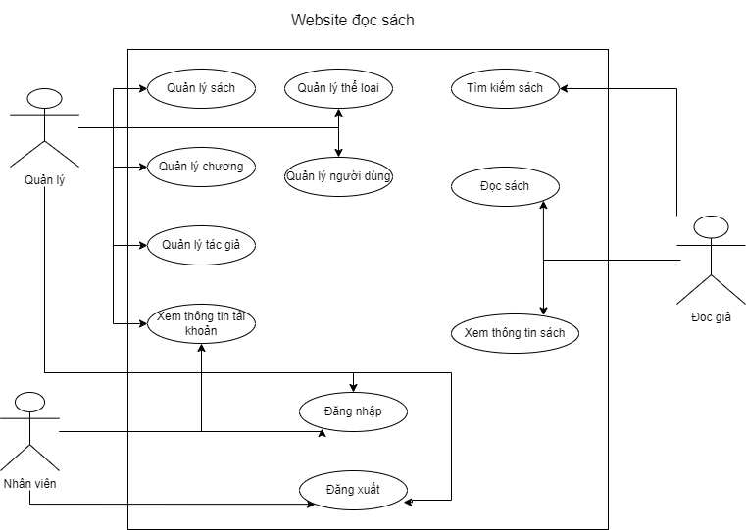

Hình: Sơ đồ use case website đọc sách

**2.5. Lược đồ cơ sở dữ liệu**

**2.5.1. Lược đồ**

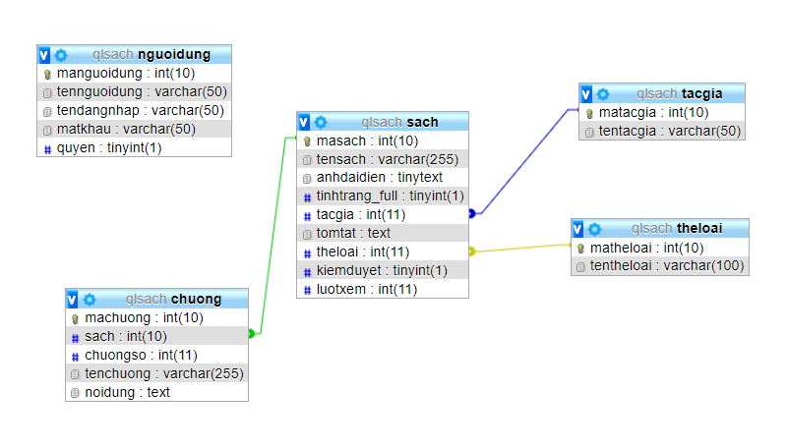

*Hình: Lược đồ cơ sở dữ liệu*

**2.5.2 Lược đồ chi tiết**

*Bảng thể loại.*

|  |  |  |  |
| --- | --- | --- | --- |
| **Thuộc tính** | **Kiểu dữ liệu** | **Mô tả** | **Ghi chú** |
| matheloai | int(10) | Mã thể loại, tự động tăng | Khóa chính |
| tentheloai | varchar(100) | Tên thể loại |  |

*Bảng tác giả*

|  |  |  |  |
| --- | --- | --- | --- |
| **Thuộc tính** | **Kiểu dữ liệu** | **Mô tả** | **Ghi chú** |
| matacgia | int(10) | Mã tác giả, tự động tăng | Khóa chính |
| tentacgia | nvarchar(100) | Tên tác giả |  |

*Bảng sách*

|  |  |  |  |
| --- | --- | --- | --- |
| **Thuộc tính** | **Kiểu dữ liệu** | **Mô tả** | **Ghi chú** |
| masach | int(10) | Mã sách, tự động tăng | Khóa chính |
| tensach | varchar(100) | Tên sách |  |
| anhdaidien | tinytext | Tên file ảnh đại diện |  |
| Tinhtrang_full | tinyint(1) | Tình trạng sách (1: Full, 0: Đang cập nhật) |  |
| tacgia | int(11) | Mã tác giả | Khóa ngoại |
| tomtat | text | Tóm tắt |  |
| theloai | int(11) | Mã thể loại | Khóa ngoại |
| kiemduyet | tinyint(1) | Kiểm duyệt (1: Đã duyệt, 0: Chưa duyệt) |  |
| luotxem | int(11) | Lượt xem |  |

*Bảng chương*

|  |  |  |  |
| --- | --- | --- | --- |
| **Thuộc tính** | **Kiểu dữ liệu** | **Mô tả** | **Ghi chú** |
| machuong | int(10) | Mã chương, tự động tăng | Khóa chính |
| sach | int(10) | Mã sách | Khóa ngoại |
| chuongso | int(11) | Số thứ tự của chương |  |
| tenchuong | varchar(255) | Tên chương |  |
| noidung | text | Nội dung chương |  |

*Bảng người dùng*

|  |  |  |  |
| --- | --- | --- | --- |
| **Thuộc tính** | **Kiểu dữ liệu** | **Mô tả** | **Ghi chú** |
| manguoidung | int(10) | Mã người dùng, tự động tăng | Khóa chính |
| tennguoidung | varchar(50) | Tên người dùng |  |
| tendangnhap | varchar(50) | Tên đăng nhập |  |
| matkhau | varchar(50) | Mật khẩu |  |
| quyen | tinyint(1) | Quyền(0: Nhân viên, 1: Admin) |  |

**2.6. Một số giao diện website**

**2.6.1. Giao diện dành cho đọc giả**

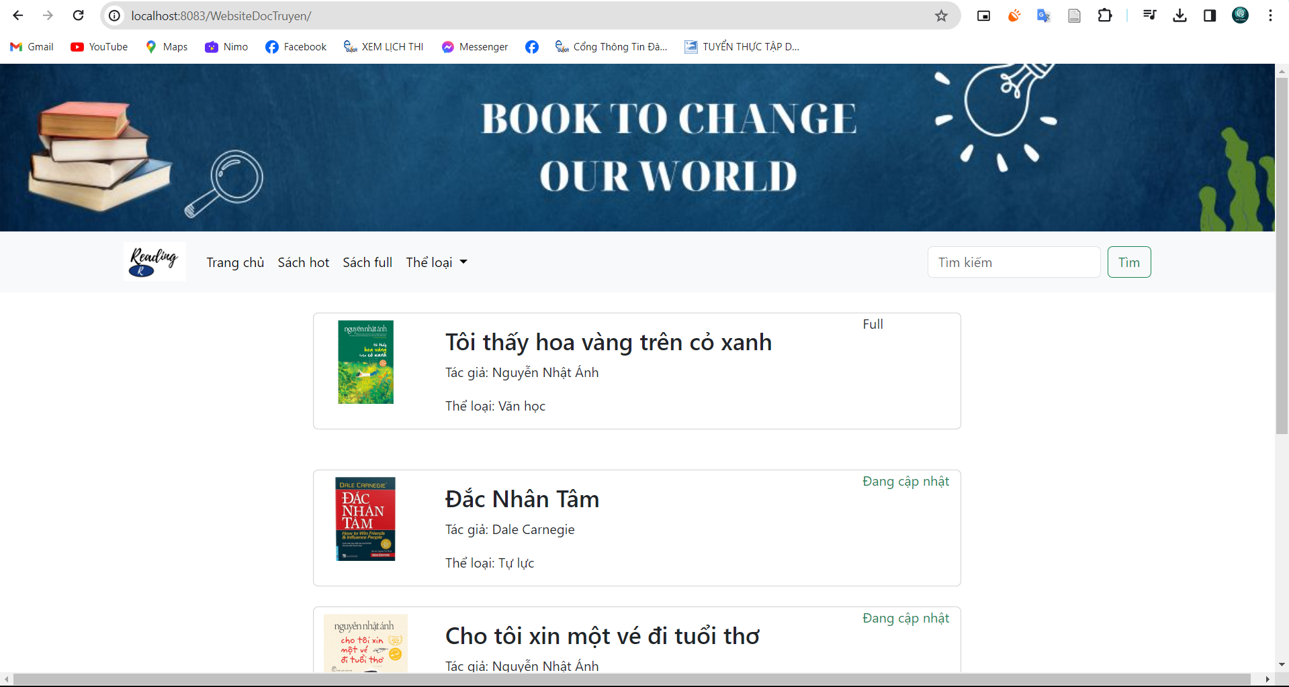

*Hình: giao diện trang chủ dành cho đọc giả*

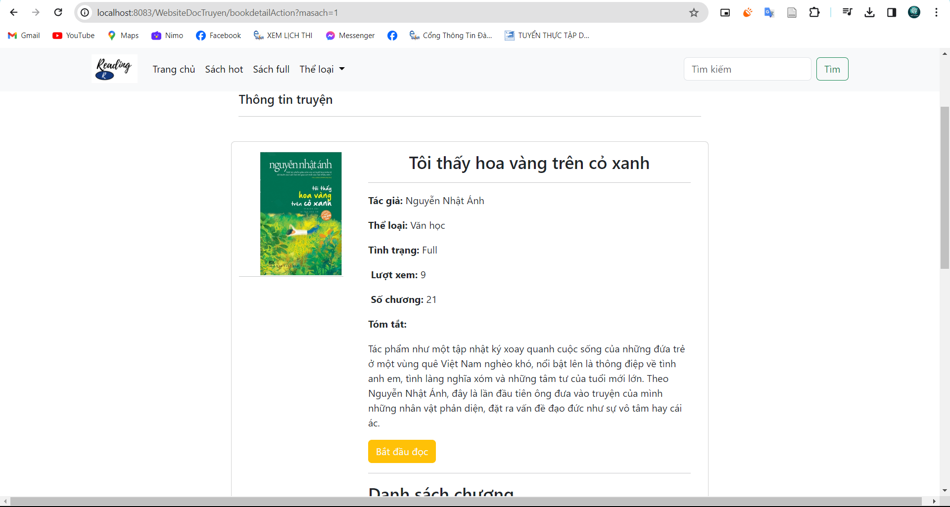

*Hình: giao diện thông tin sách dành cho đọc giả*

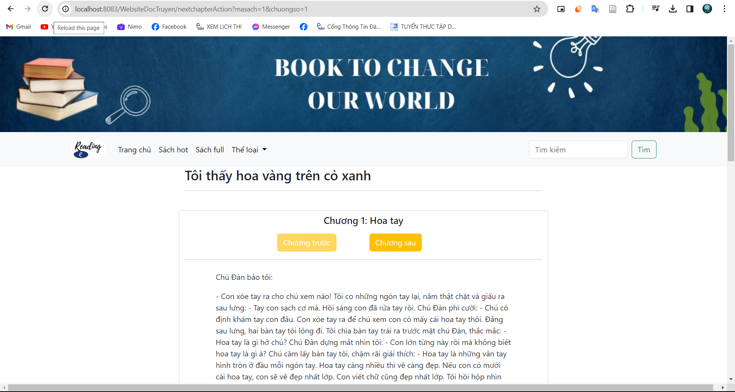

*Hình: giao diện đọc sách dành cho đọc giả*

**2.6.2. Giao diện trang dành cho người quản lý**

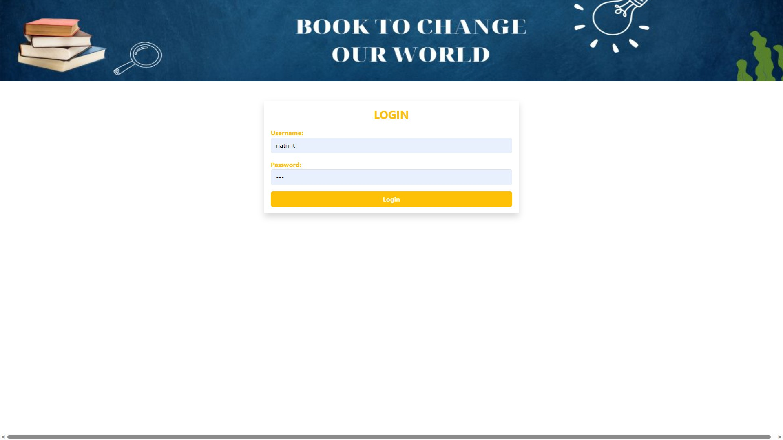

*Hình: giao diện login dành cho quản lý và nhân viên*

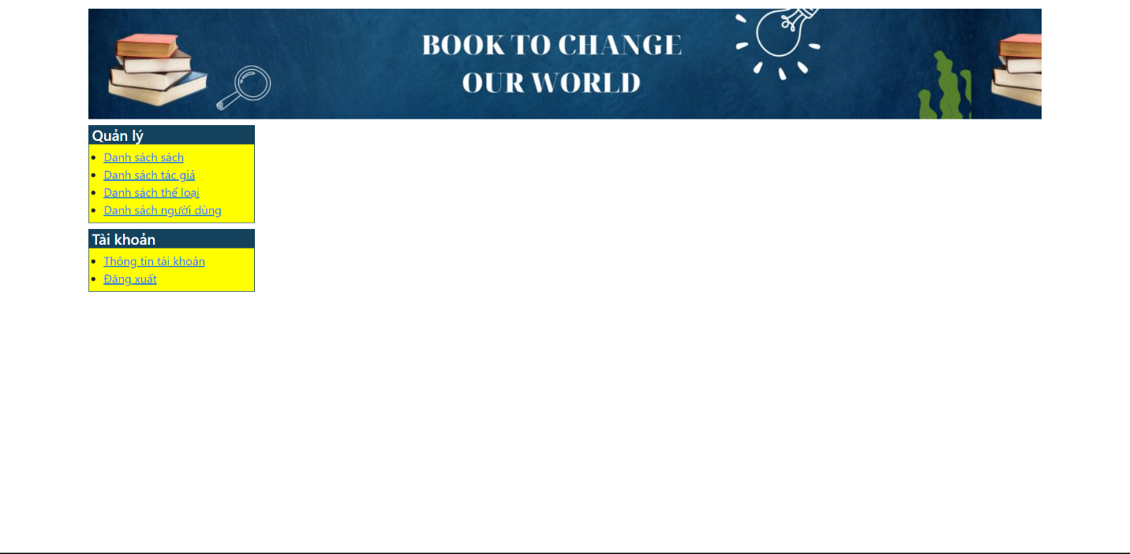*Hình: giao diện đã login*

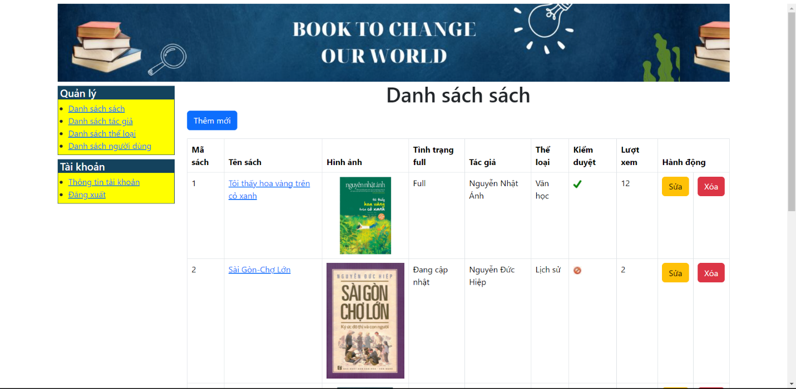

*Hình: giao diện quản lý sách*

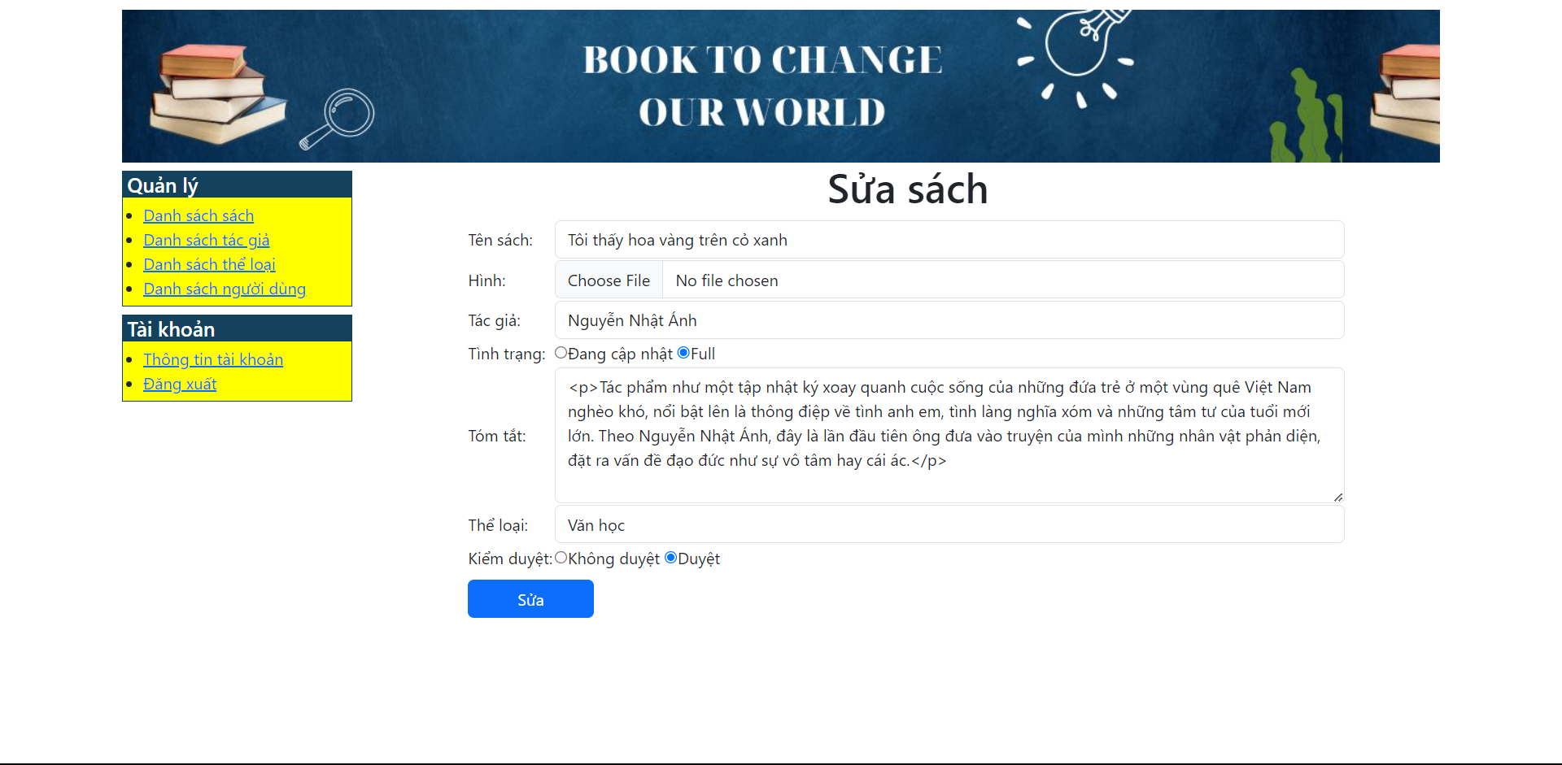

*Hình: giao diện sửa sascg dành cho quản lý*

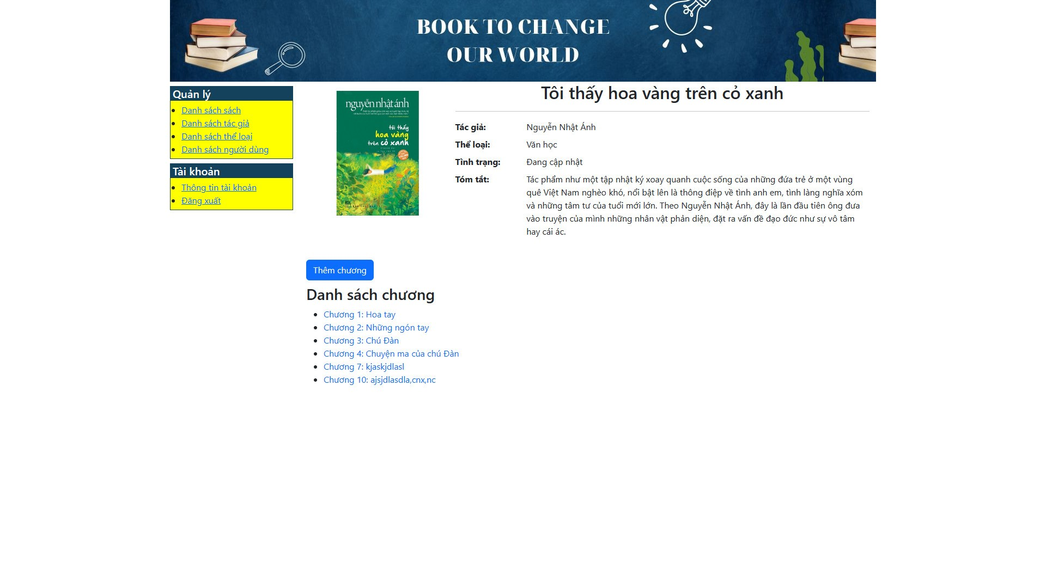

*Hình: giao diện quản lý chương*

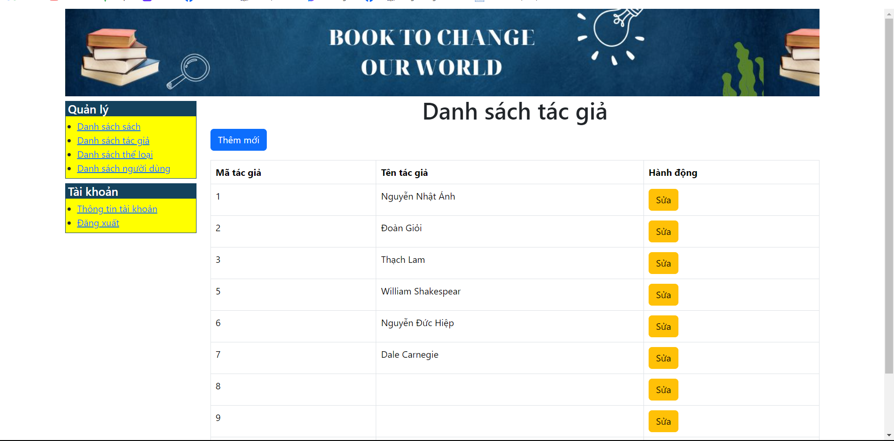

*Hình: giao diện quản lý tác giả*

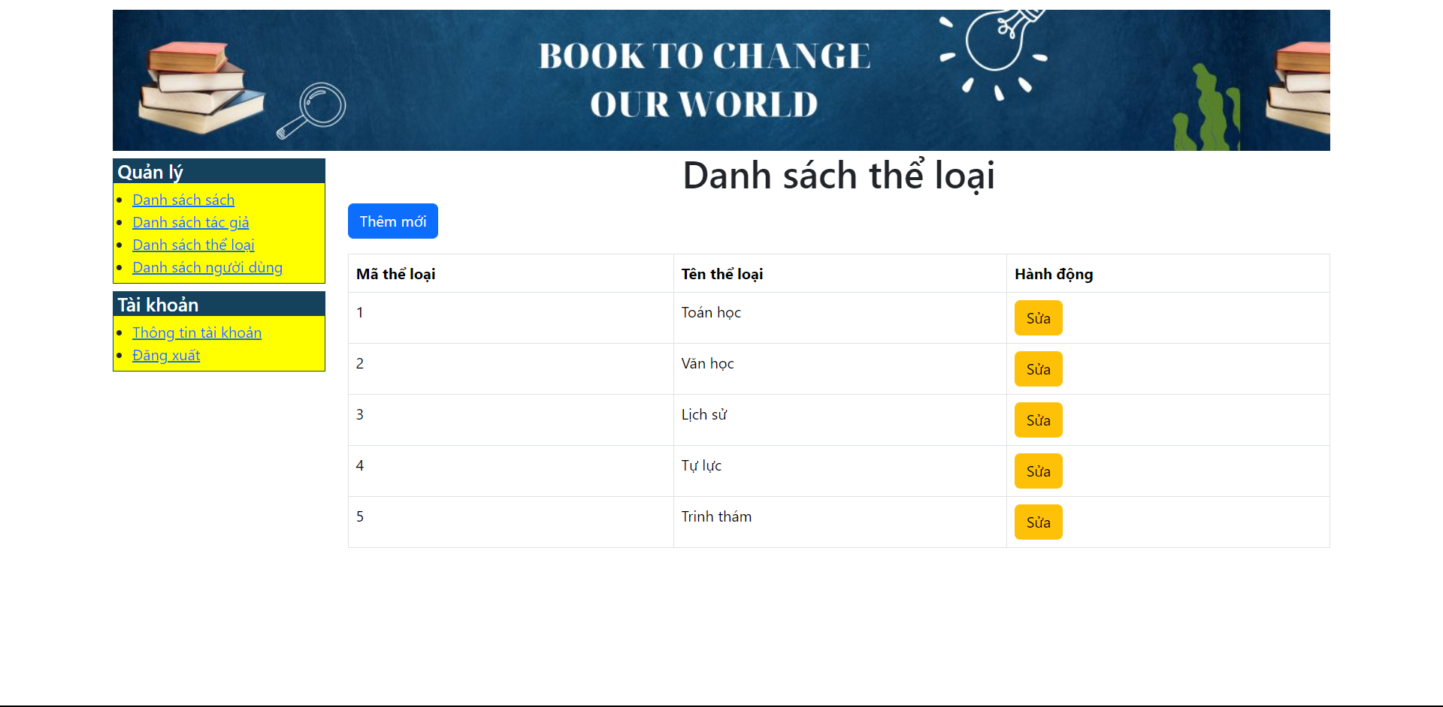

*Hình: giao diện quản lý thể loại*

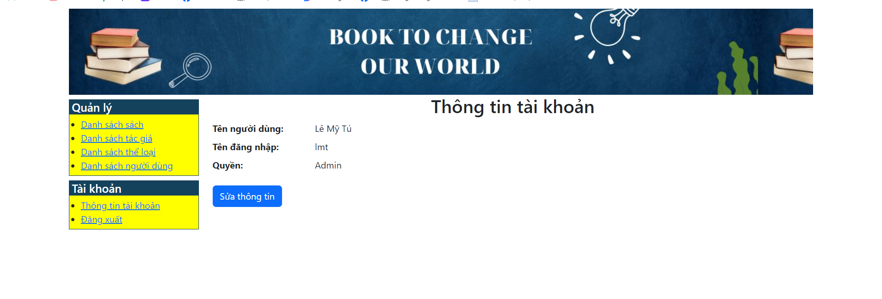

*Hình: giao diện xem thông tin tài khoản dành cho quản lý và nhân viên*

**2.6.3. Giao diện trang dành cho nhân viên**

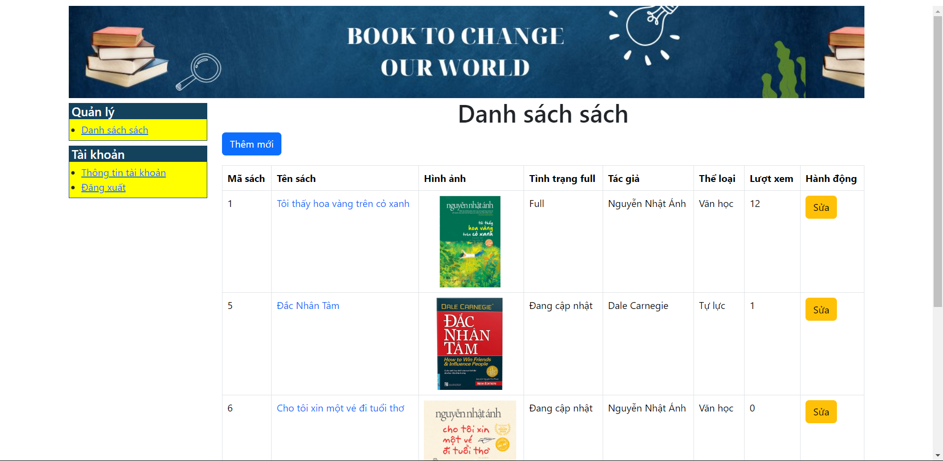

*Hình: giao diện xem danh sách sách dành cho nhân viên*

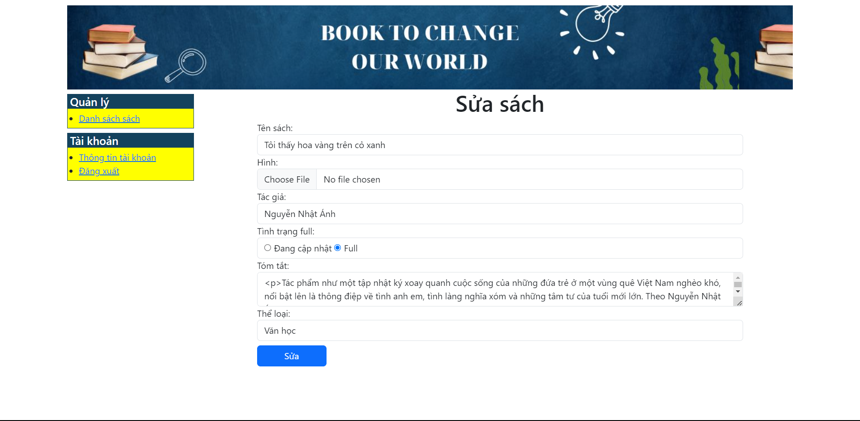

*Hình: giao diện sửa sách dành cho nhân viên*

**CHƯƠNG 3: XÂY DỰNG SERVER TRÊN UBUNTU**

1. **Cài đặt SSH**

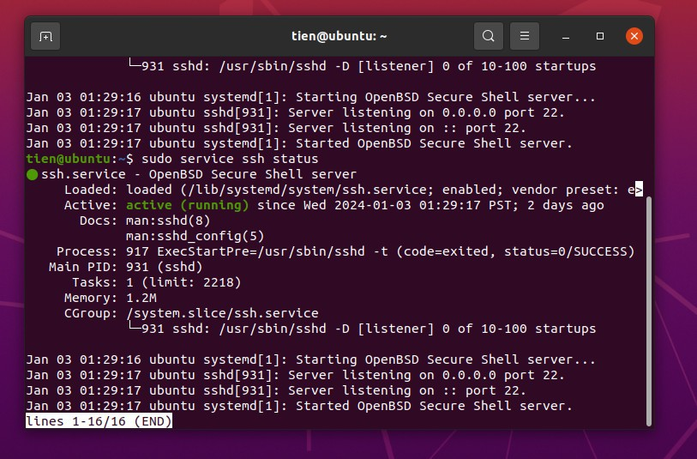

*Hình: kết quả sau khi cài đặt ssh*

1. **Cài đặt Apache WebServer**

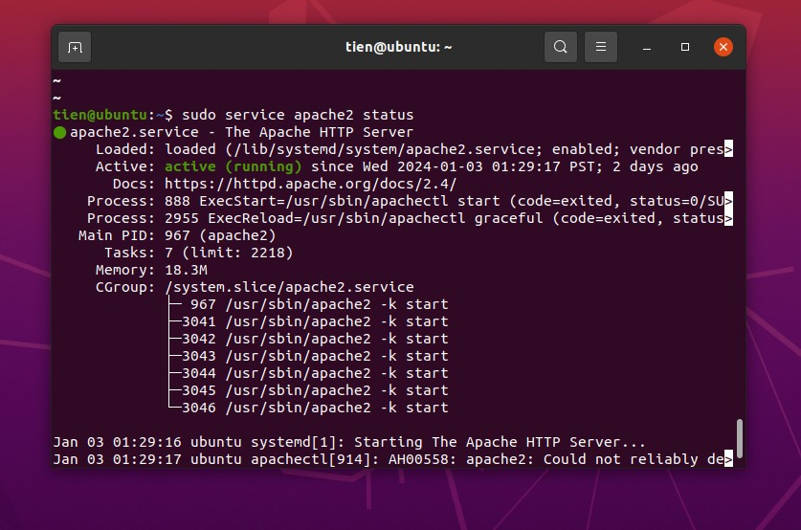

*Hình: kết quả sau khi cài đặt Apache Webserver*

1. **Cài đặt FTP Server**

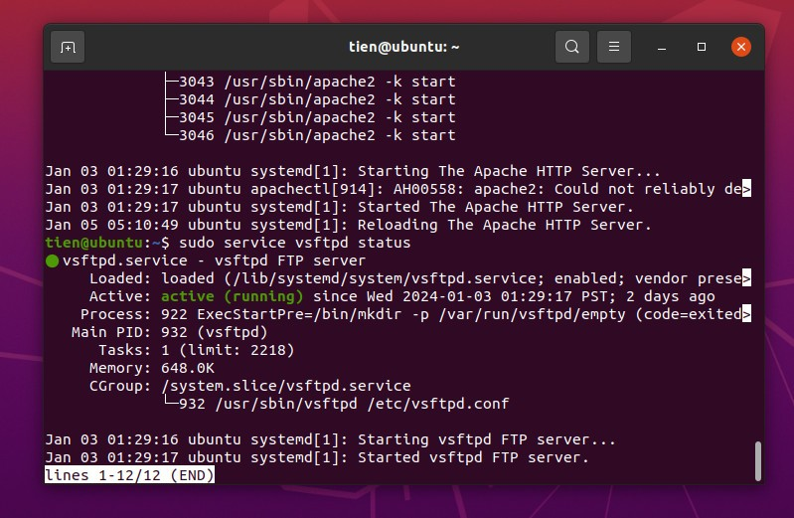

*Hình: kết quả sau khi cài đặt FTP Webserver*

1. **Cài đặt VNC Server**

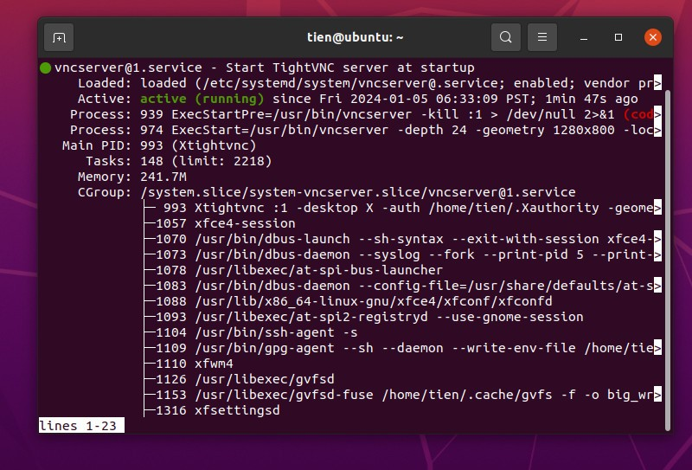

*Hình: kết quả sau khi cài đặt VNC Server*

1. **Triển khai website vào WebServer**

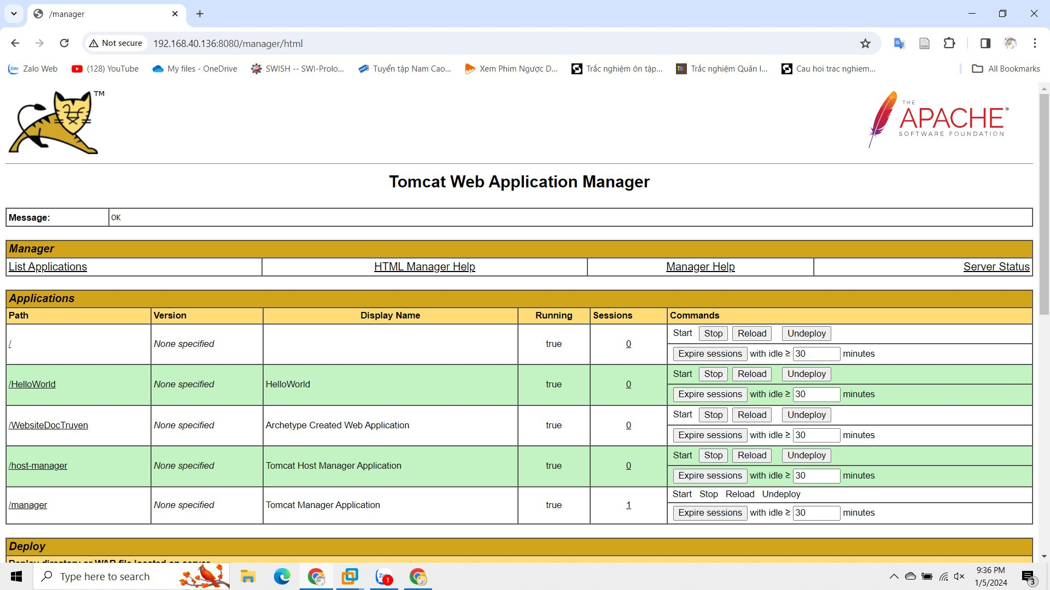

*Hình: kết quả sau khi deploy*

*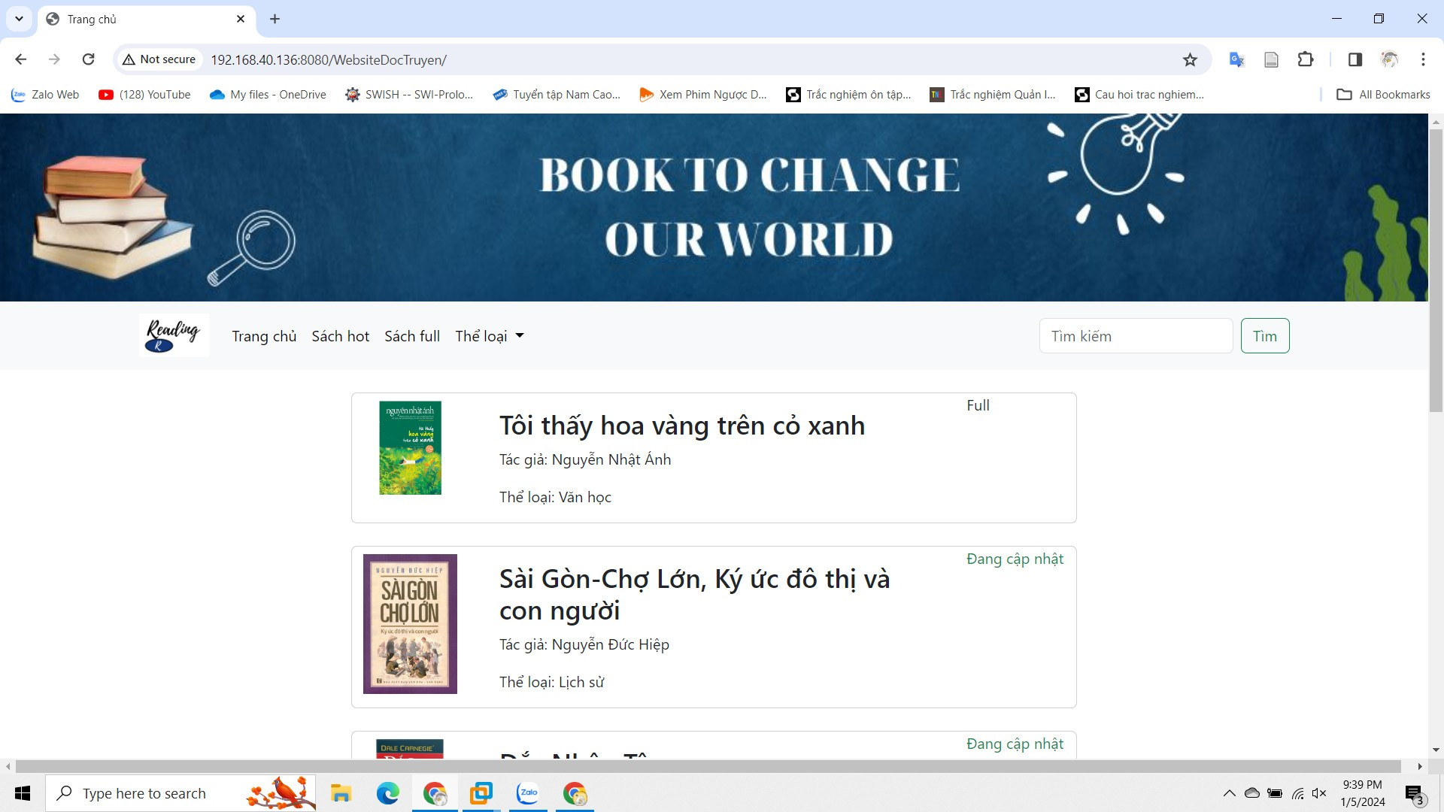Hình: sau khi triển khai web lên webserver và kết quả truy cập*

**KẾT LUẬN VÀ HƯỚNG PHÁT TRIỂN**

**1. Kết luận**

Kết quả đạt được đối với người dùng:

* Xem thông tin sách
* Đọc sách
* Tìm kiếm sách

Kết quả đối với Admin:

* Quản lý sách
* Quản lý thể loại
* Quản lý tác giả
* Quản lý chương của từng quyển sách
* Quản lý người dùng

Kết quả đối với nhân viên:

* Quản lý sách
* Quản lý thông tin tài khoản cá nhân

**2. Hướng phát triển**

- Nâng cấp giao diện và thêm nhiều tiện ích để đọc giả có thể lựa chọn.

- Tối ưu tốc độ website

- Tạo nền tảng cho tác giả: cung cấp một môi trường cho phép tác giả đăng tải và quảng bá tác phẩm, tương tác với đọc giả.

- Bình luận và phản hồi: đọc giả có thể gửi tin nhắn, đặt câu hỏi hoặc bình luận trực tiếp với tác giả thông qua trang web.

- Xây dựng mô hình kinh doanh: một trang web có thể tạo ra thu nhập từ việc bán sách điện tử, quảng cáo hoặc các dịch vụ bổ sung như sách audio hoặc sách tương tác.

Mặc dù đã cố gắng hoàn chỉnh các yêu cầu nhưng bài báo cáo còn rất nhiều thiết sót mong nhận được sự chỉ bảo hướng dẫn của thầy cô giúp đỡ xem sét, đề xuất thêm các ý kiến cũng như bổ sung các vấn đề để phục vụ cho việc xây dựng website của em có thể hoàn chỉnh hơn.

Em xin cảm ơn.

**TÀI LIỆU THAM KHẢO**

[1] Bão M., “MySQL là gì? Hướng dẫn toàn tập về MySQL,” Trung tâm hỗ trợ kỹ thuật | MATBAO.NET. Accessed: Jan. 05, 2024. [Online]. Available: https://wiki.matbao.net/mysql-la-gi-huong-dan-toan-tap-ve-mysql/

[2] “MVC là gì? Ứng dụng của mô hình MVC trong lập trình.” Accessed: Dec. 19, 2023. [Online]. Available: https://vietnix.vn/tim-hieu-mo-hinh-mvc-la-gi/